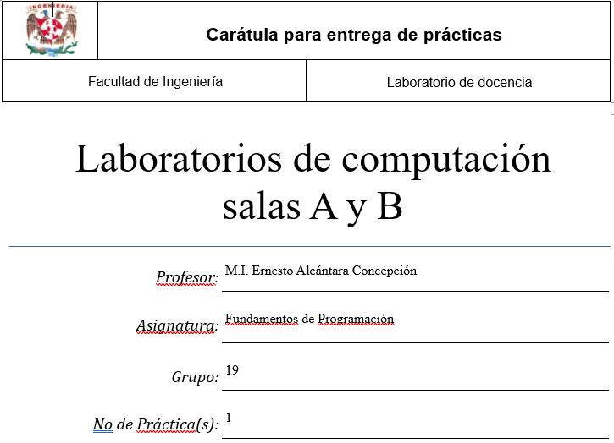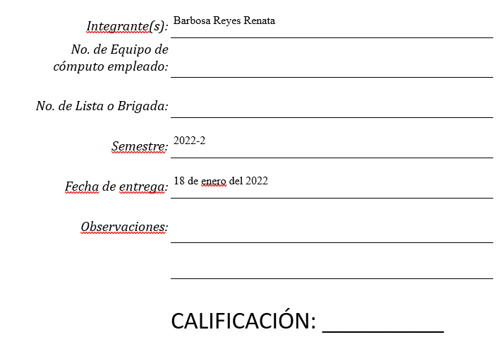

**INTRODUCCIÓN**

En la vida actual, el desarrollo tecnológico tiene un alcance increíble, por lo que nuestra vida se he visto tanto beneficiada como alterada. Actualmente es muy difícil involucrarse a cualquier ámbito social sin el empleo de las tecnologías, y derivado de la pandemia, nos hemos visto aún más dependientes de estas.

Por ejemplo, como estudiantes, el internet se ha vuelto nuestro segundo entorno social donde desempeñamos desde actividades escolares gracias a plataformas como Classroom, o bien, de entretenimiento, donde igual podemos encontrar películas o series en plataformas como Netflix, entre otras.

Por eso conocer y saber cómo utilizar estas tecnologías es importante ya que así podemos utilizarlas de manera eficiente. Dentro de las herramientas que nos brindan las tecnologías, podemos encontrar calendarios escolares, aplicaciones de rastreo, herramientas didácticas, repositorios de información, calculadoras de cualquier tipo, etc.

Debido a esto, el uso de dispositivos de cómputo y comunicación se vuelve fundamental para el desempeño de muchas actividades, las cuales pueden ser de la vida cotidiana, académica, profesional, empresarial e inclusive de entretenimiento.

**DESARROLLO**

**Actividad 1. 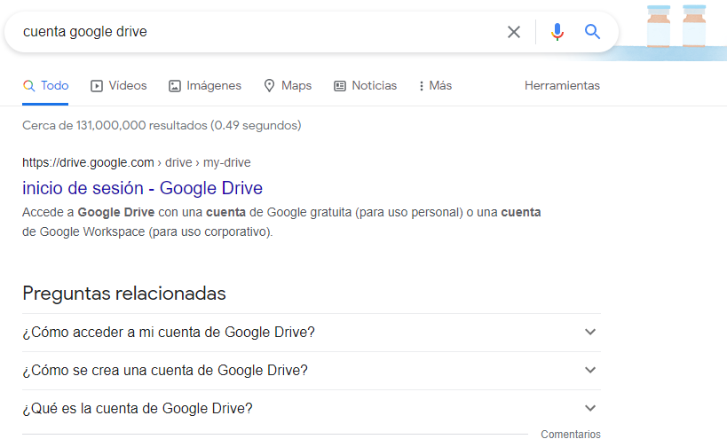 Crear una cuenta de Google drive, skyDrive o dropbox y crear una carpeta compartida con todos los integrantes del equipo y con el correo: estructuradedatosyalgoritmosi@gmail.com. Esta la utilizaras para compartir los archivos de esta práctica.**

PASO 1.

Buscar “cuenta google drive” en su buscador de preferencia y seleccionar la primera opción.

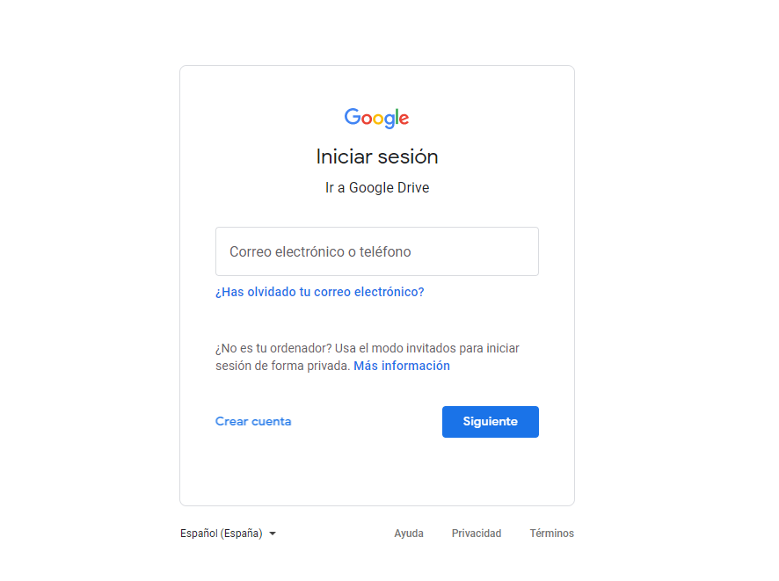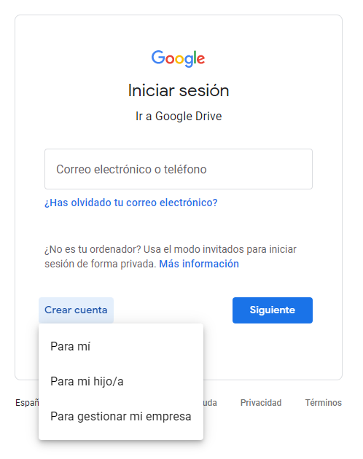

PASO 2.

Se te aparecerá la siguiente pantalla. Selecciona la opción “Crear cuenta” y después la opción “Para mí” y selecciona la opción siguiente.

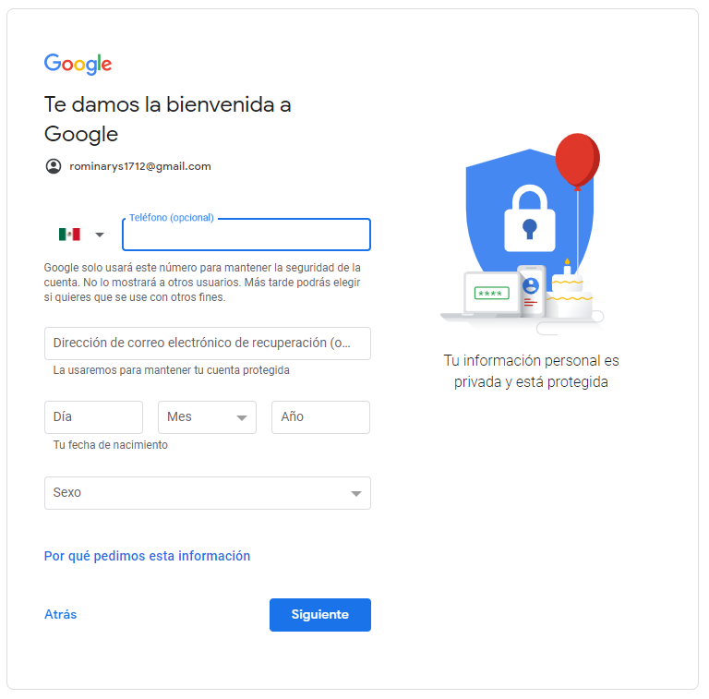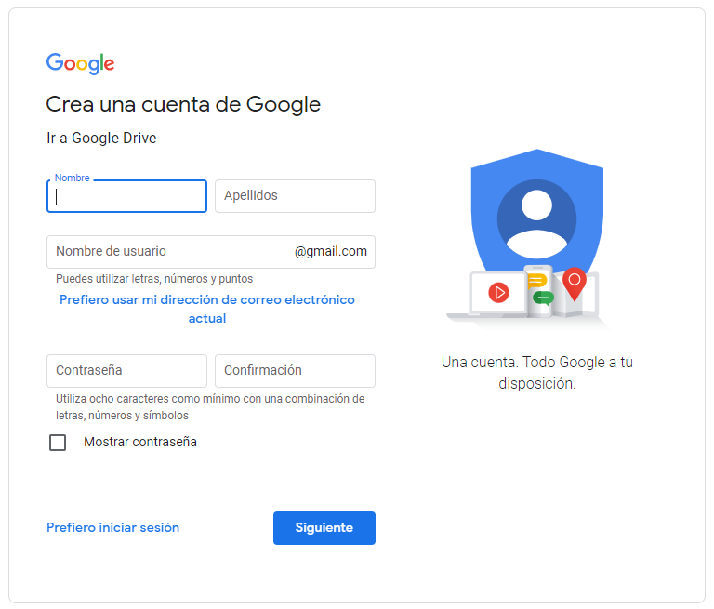

PASO 3 y 4

Se te aparecerá la siguiente pantalla. Llena las secciones con tu información. Cuando termines, seleciona siguiente.

Continua llenando con tus datos y lcuando termines, selecciona “Siguiente”

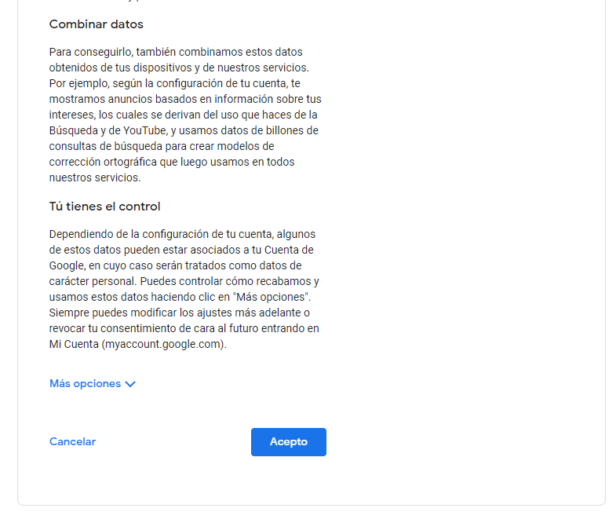

PASO 5.

Lee y “Acepta” la Privacidad y Términos de la empresa.

PASO 6.

Para verificar los datos, la página generará e enviará un código por mensaje de texto al número registrado eneel paso 3. E l cuál deberá ingresar en la parte donde se le indiqué y una vez verifiacdo el código. Se abrirá su cuenta Drive

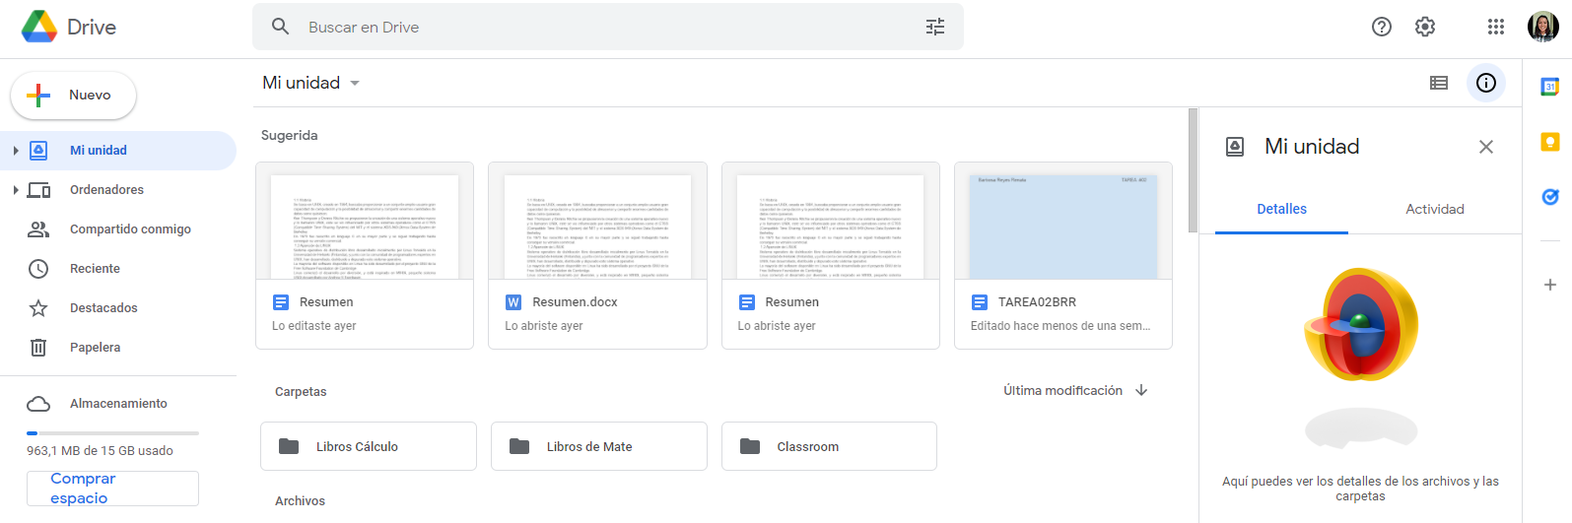

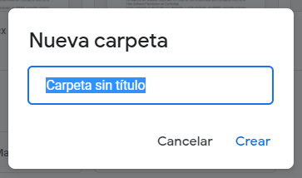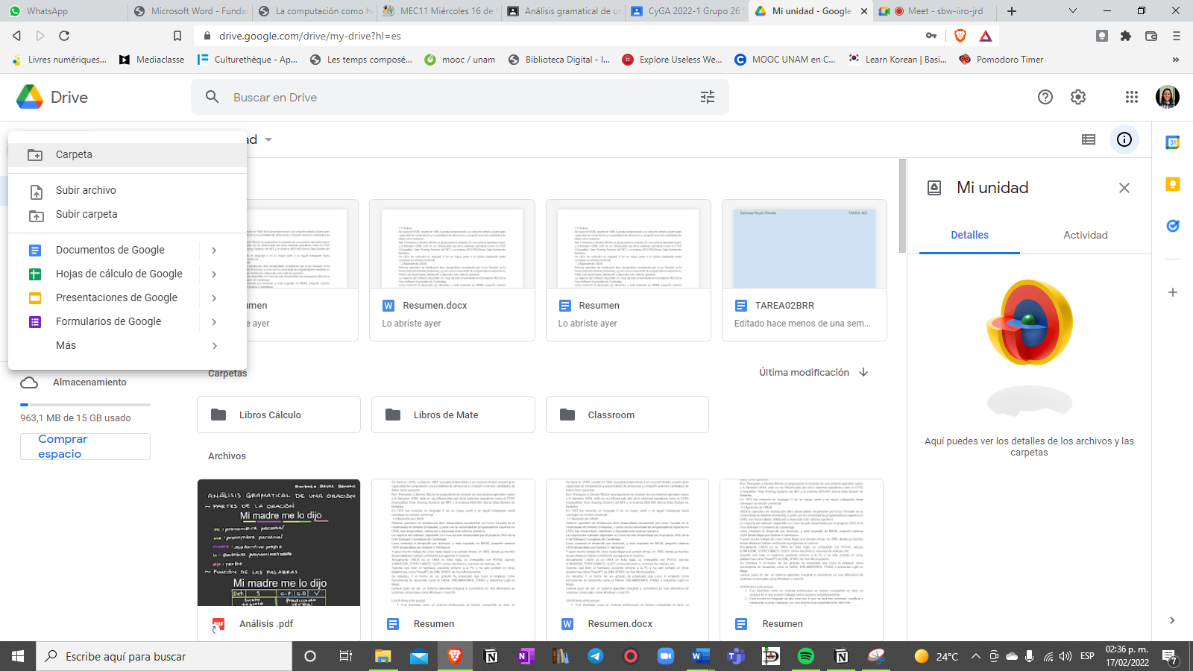

PASO 8.

Seleccionar la opción “Carpeta” y escribir el nombre de la carpeta. Se creará en automático.

PASO 7.

Para crear una carpeta compartida seleccionar la opción “+Nuevo”

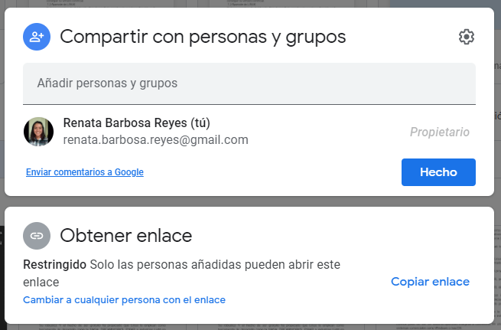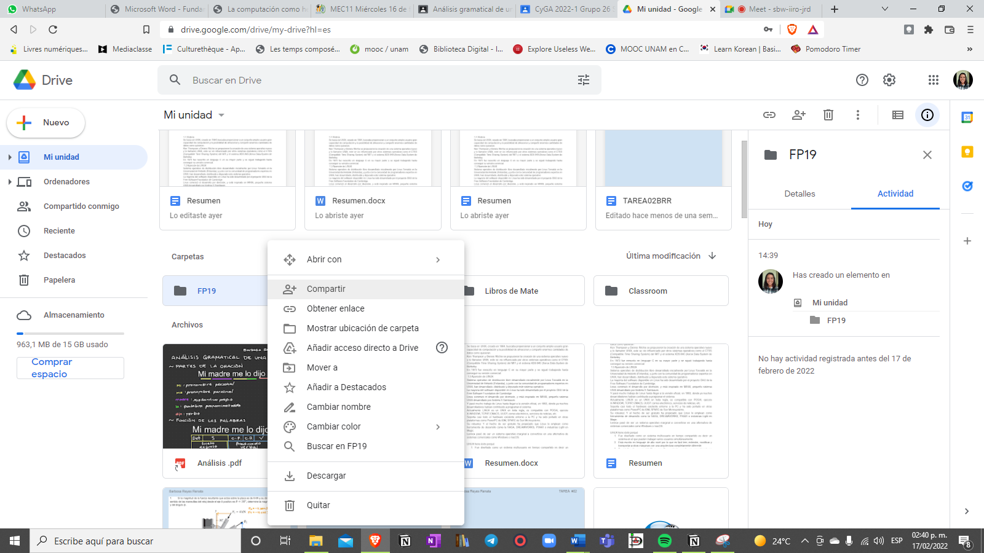

PASO 9.

Dar click derecho sobre la carpeta creada, y seleccionar la opción “Compartir.

PASO 9.

Escribir los correos con los que se quiere compartir la carpeta y seleccionar la opción “Hecho”.

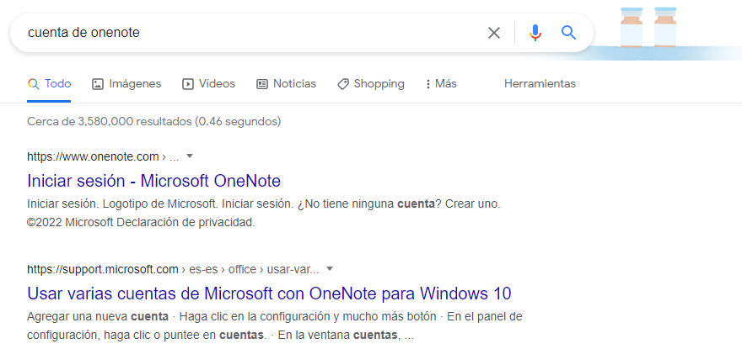**Actividad 2. Crear una cuenta en OneNote y crea un documento con el resumen de lo visto en la primera semana de clases.**

PASO 1.

Buscar “cuenta de onenote” en su buscador de preferencia y seleccionar la primera opción.

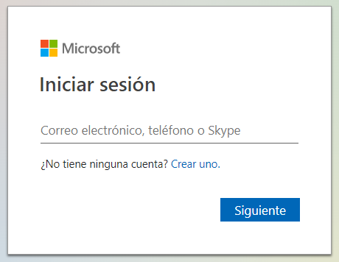

PASO 2.

Se te aparecerá la siguiente pantalla. Selecciona la opción “Crear uno”.

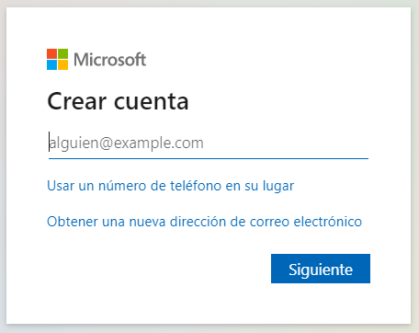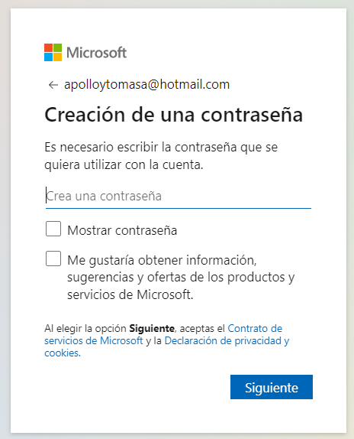

PASO 3.

Crea tu correo, da siguiete y después tu contraseña. Y selecciona “Siguiente”

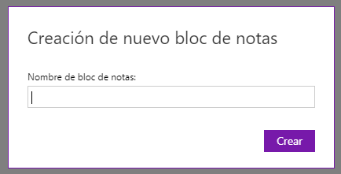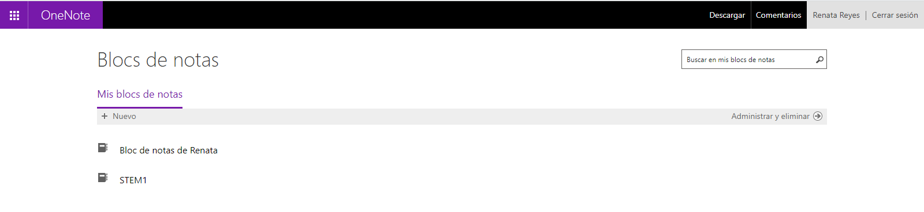

PASO 5.

Para crear un Bloc de notas selecciona la opción “Nuevo”. Nombra tu bloc y Selecciona “Crear”.

PASO 4.

Se creará tu cuenta y se abrirá One note.

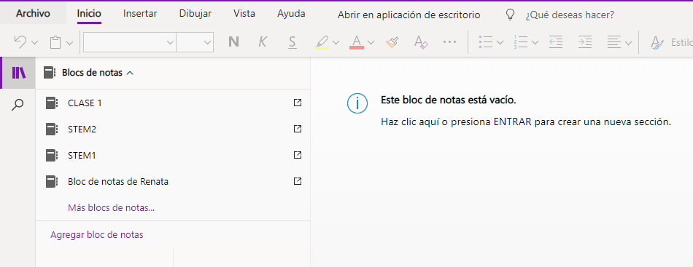

PASO 6 y 7

Seleccionar “Bloc de notas” y se desplegará un menú de opciones, después seleccionar el Bloc de notas que creaste en el paso 5.

Da click en la pantalla y nombra tu nueva sección y da Aceptar.

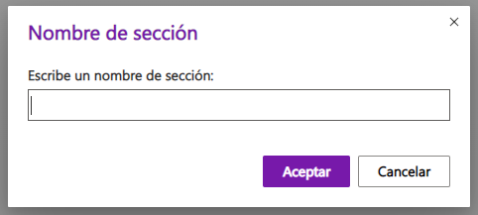

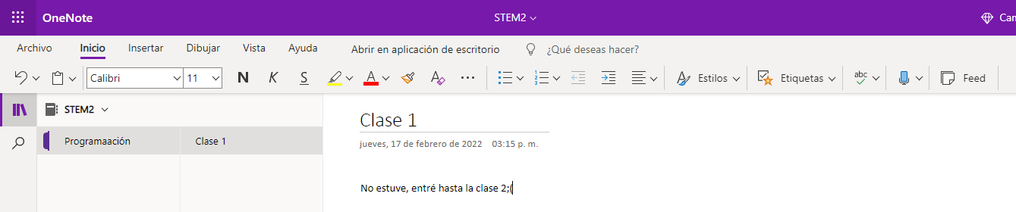

PASO 8

Nombra tu nota y a puedes comenzar a escribir tus apuntes.

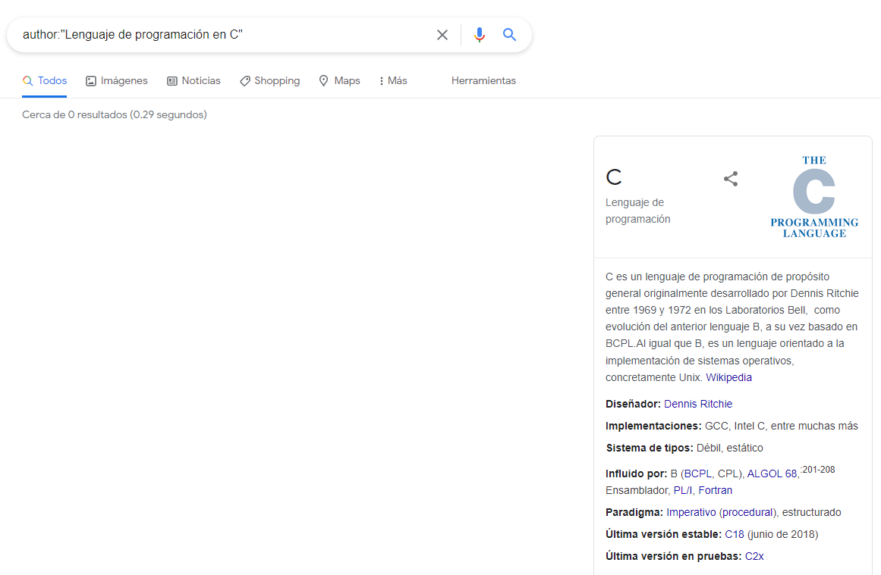**Actividad 3. Realiza una búsqueda en Google utilizando la etiqueta de autor sobre el “Lenguaje de programación en C”. Qué tipo de resultados obtienes.**

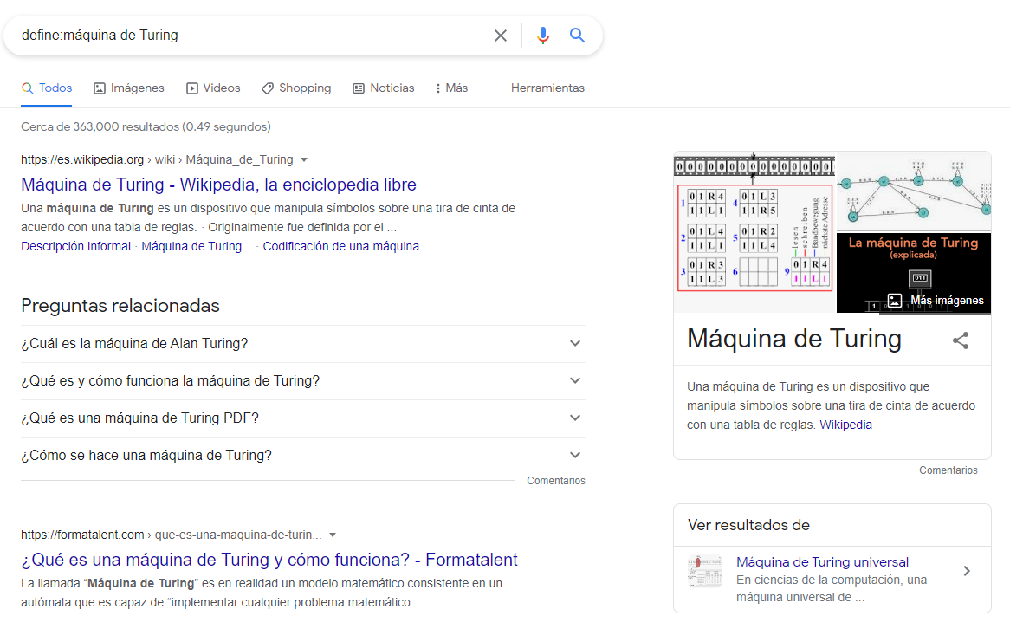**Actividad 4. Utilizando Google obtén la definición de una “máquina de Turing” (antepón la palabra “define:”**

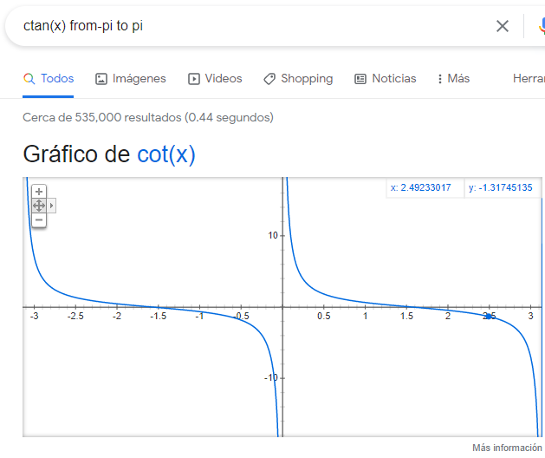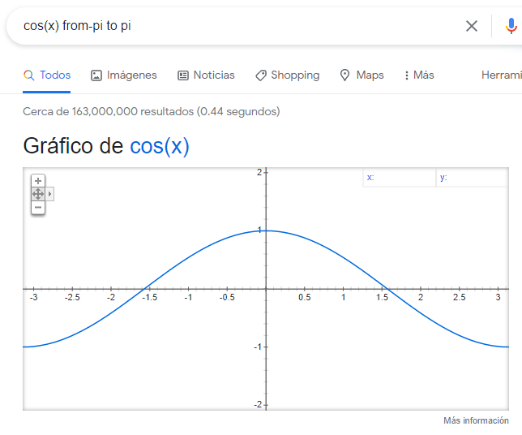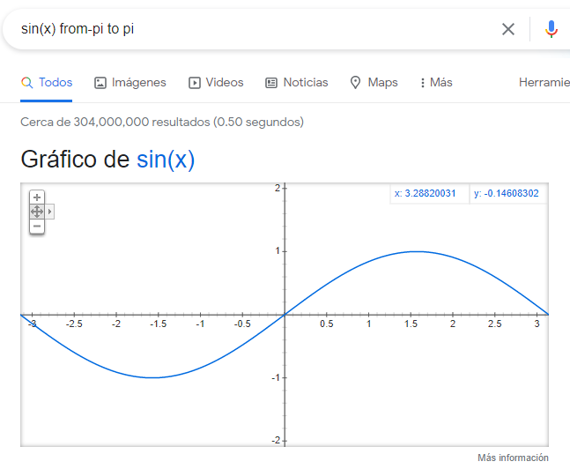**Actividad 5. Utilizando google grafica el sen, cos, tan, ctan.**

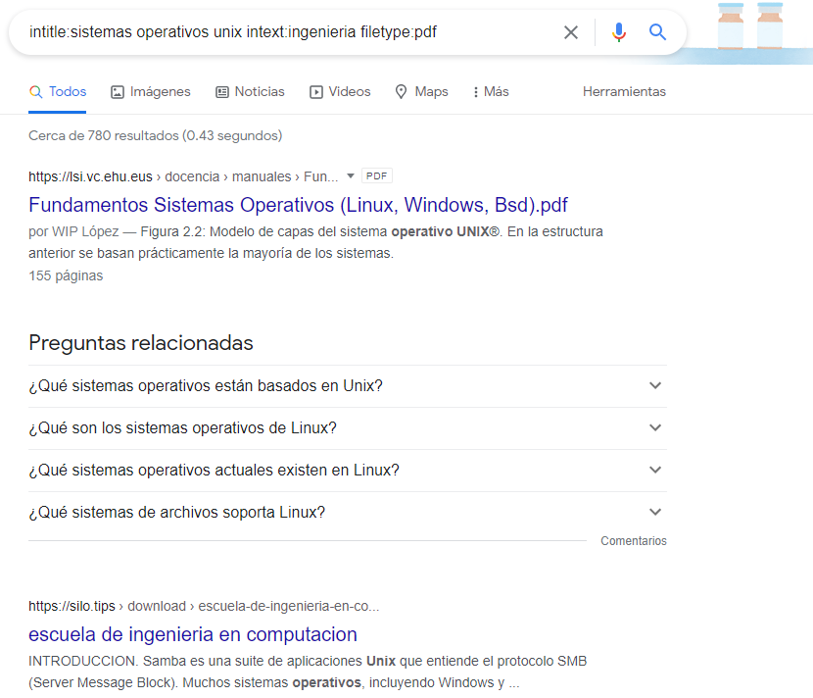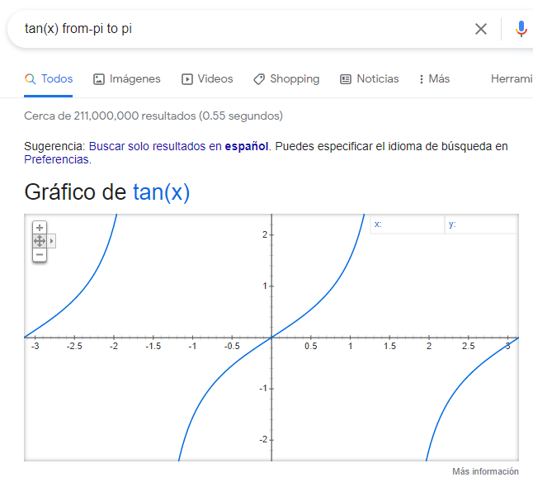**Actividad 6. Utiliza “intitle: intext: y filetype:” para encontrar pdf’s sobre sistemas operativos unix.**

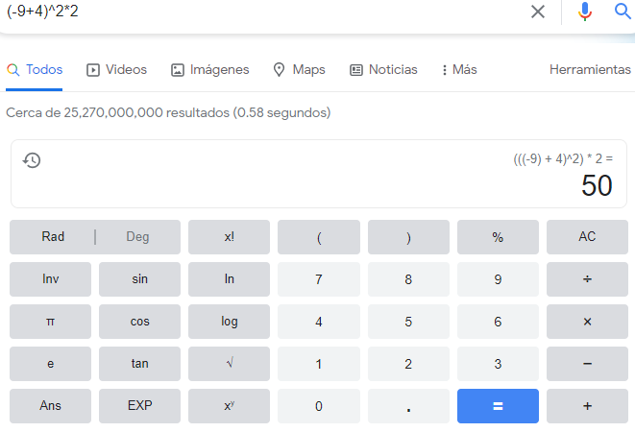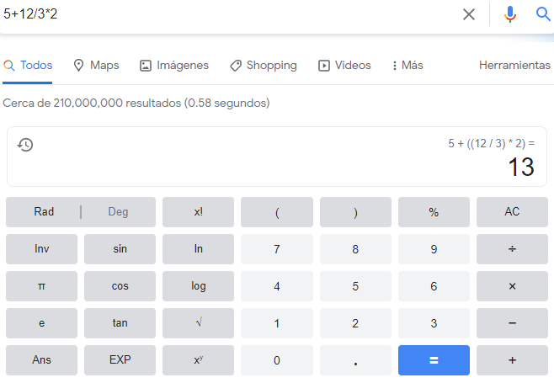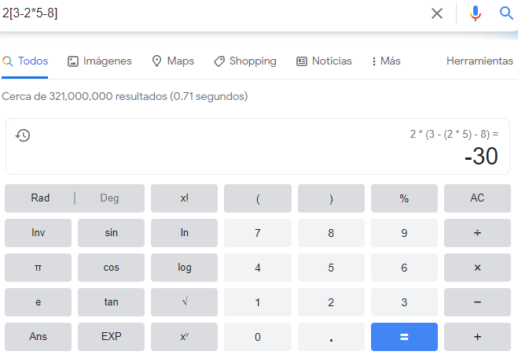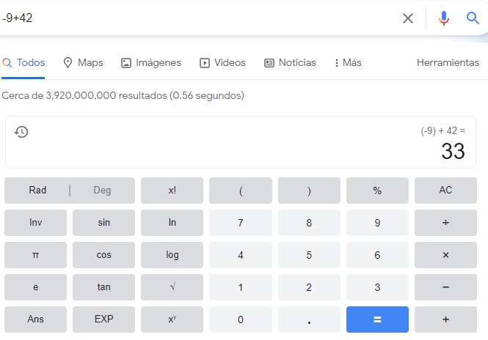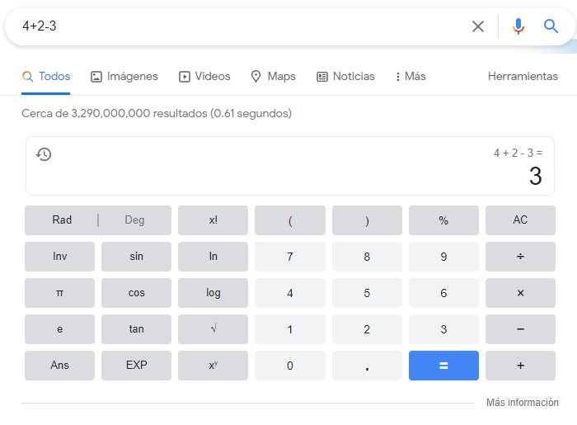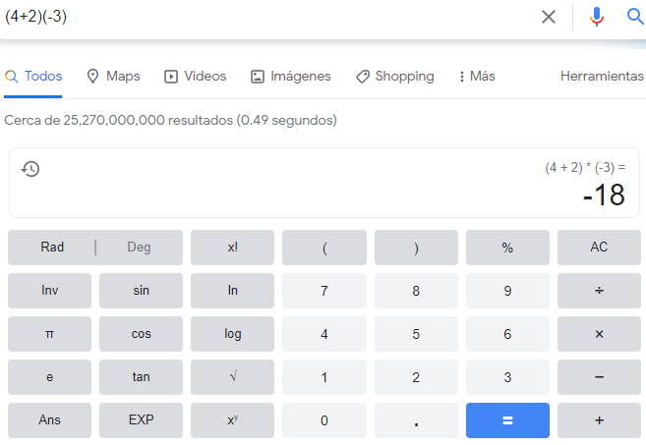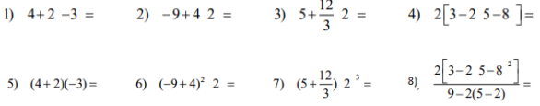**Actividad 7. Utilizando la calculadora de google resuelve las siguientes operaciones:**

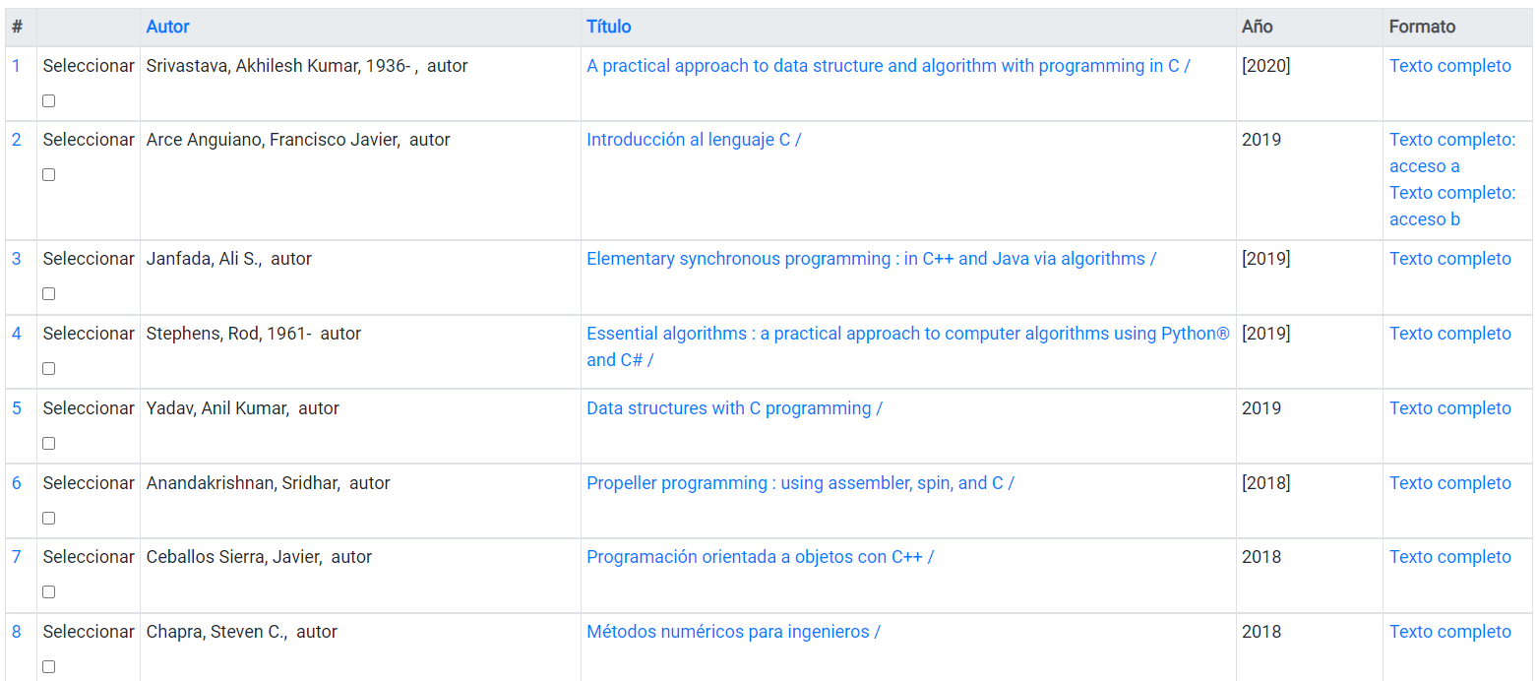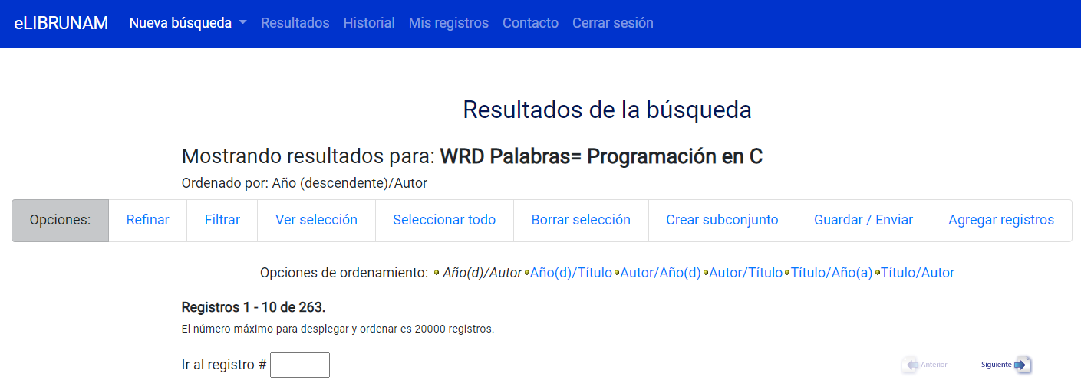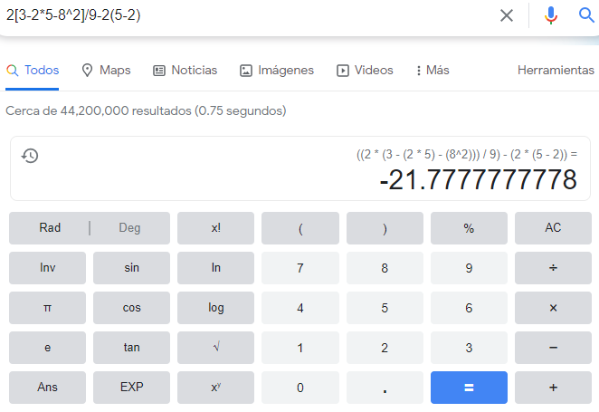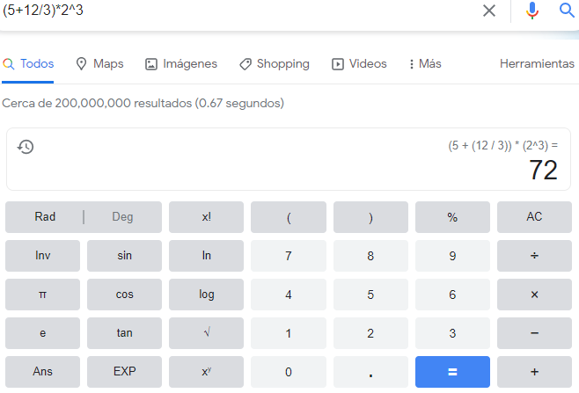**Actividad 8. De los Catálogos y Recursos Electrónicos de la UNAM entrar en la sección de libros y buscar los libros “Programación en C”. Busca en las bibliotecas de la Facultad de Ingeniería y en la Biblioteca central. Describir cuantos libros existen, si están disponibles en texto completo. Si los resultados son muy extensos utiliza para ello los operadores booleanos (or, and) para refinar la búsqueda y reducir el número de libros.**

Existen 263 libros, se encuentra el txto completo y se puede usar los operadores booleanos en el filtro de búsqueda para reducir el número de libros

**Actividad 9. Hacer la actividad de casa de la página 18. Sobre el uso de Github**

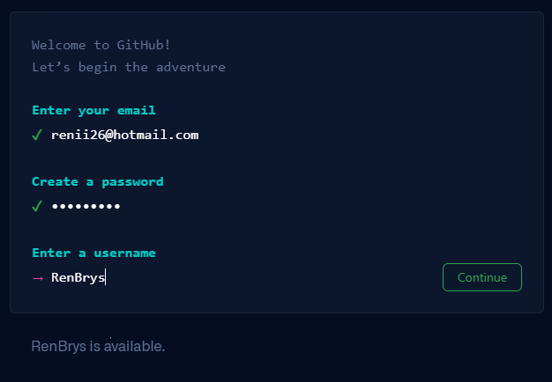Link del repositorio creado: <https://github.com/RenBrys/practica1_fdp>

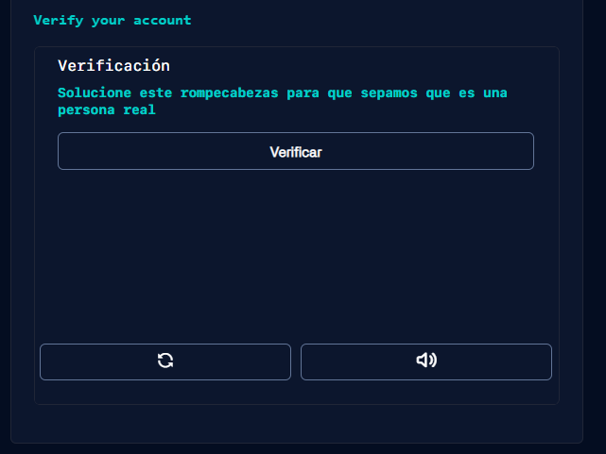

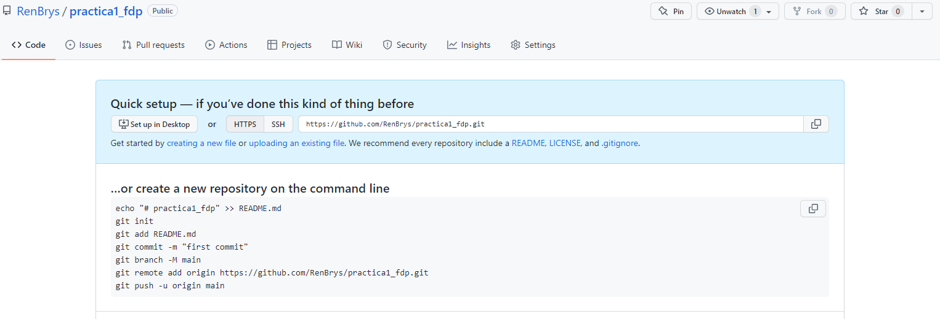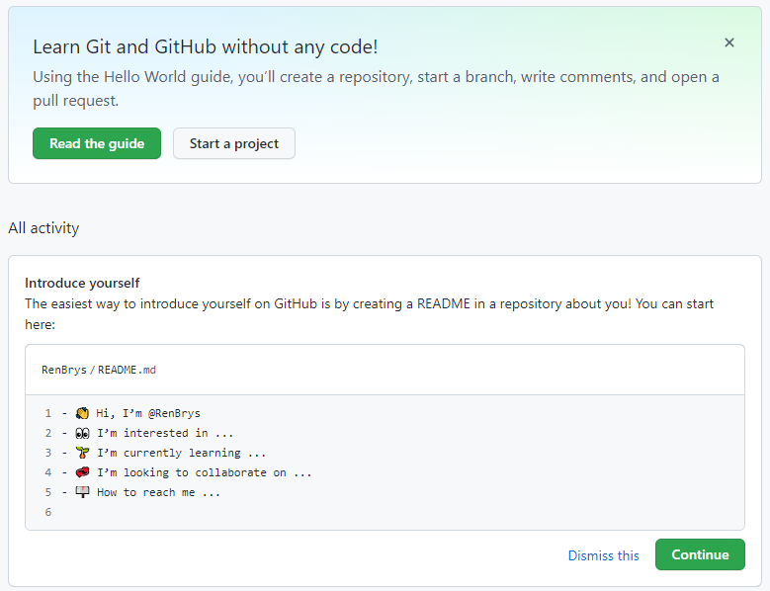

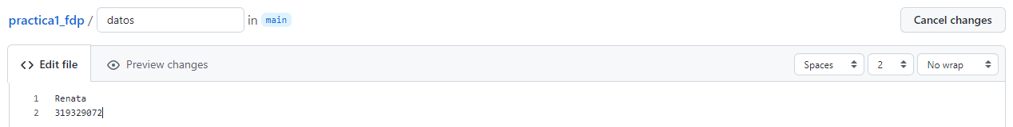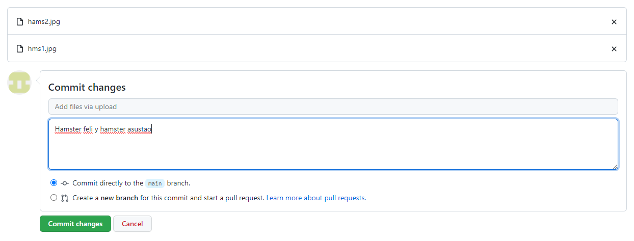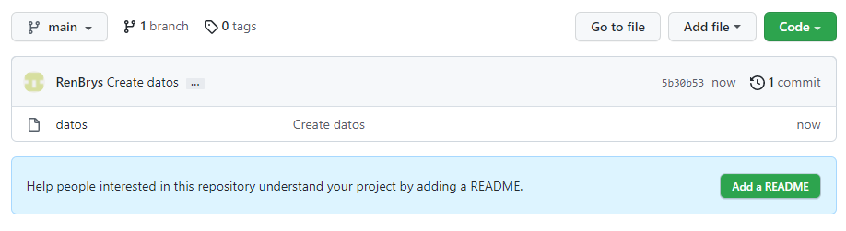

**REFERENCIAS:**

1. [**https://www.google.com.mx/**](https://www.google.com.mx/)
2. [**https://beta.bidi.unam.mx/**](https://beta.bidi.unam.mx/)
3. [**https://github.com/**](https://github.com/)